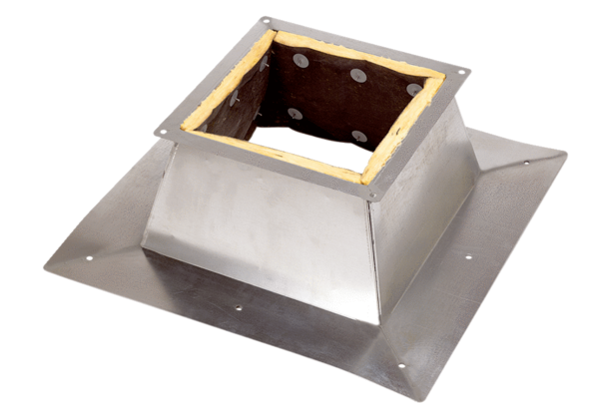Крышный цоколь для плоских крыш SO 22Комплект поставки: 1 штукАссортимент: C
Номер артикула: 0093.0358Изготовитель: MAICO

